附件3

兴泰名都酒店位置图
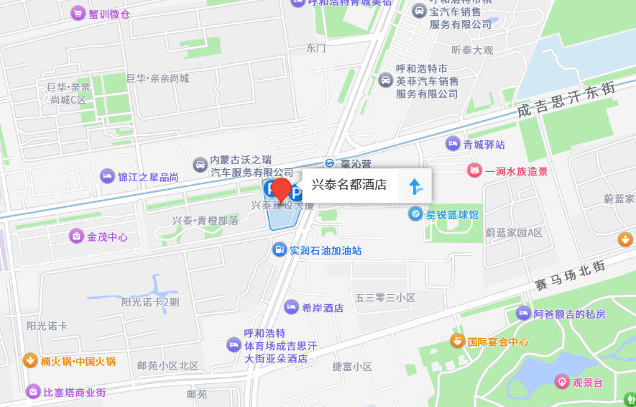
【呼和浩特市白塔机场出发】
出租车：呼和浩特市白塔机场到兴泰名都酒店全程约15公里。
地铁：乘坐1号线在新华广场换乘2号线，到毫沁营站下车C口出站，向南直行30米抵达兴泰名都酒店。
机场大巴：乘坐机场大巴直达兴泰名都酒店。
【呼和浩特市火车站东站】
出租车：呼和浩特市东站到兴泰名都酒店全程约6.5公里。
地铁：乘坐1号线在新华广场换乘2号线，到毫沁营站下车C口出站，向南直行30米抵达兴泰名都酒店。
【呼和浩特市火车站】
出租车：呼和浩特市火车站到兴泰建设大厦全程约3.6公里。
地铁：乘坐2号线到毫沁营站下车C口出站，向南直行30米抵达兴泰名都酒店。

